**Restore DB SQL Server dengan Client Networker OS Windows**

1. Open RDP ke Server Client Source atau Server Dev menggunakan user OS Windows

User: BTNSQLADMIN // password :

1. Open Networker Plugin for SQL Server Management Studio, lakukan **run as administrator** di Server Client Source atau Server Dev

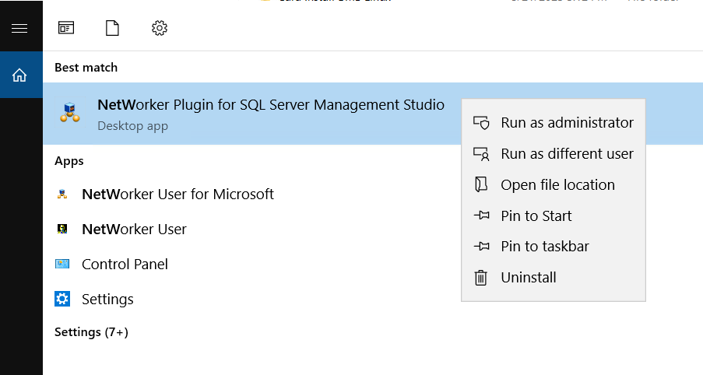

Capture tahapan no. 2 – 8 ada digambar bawah

1. Kemudian ditampilkan networker client lalu, pilih **Networker Server** > klik tombol **Update**. **Secara default: stl-networker-01.btn.co.id**
2. Pilih **SQL Server Host** : Server Client Source yang mau di-restore (merupakan dns bms client). Kalau masih belum muncul, klik Update dan lihat pada drop-down.
3. Pilih **SQL Server Instance** yang ada, merupakan instance yang ada pada Server Source.
4. Pilih periode waktu file backup yang akan di-restore, pada menu **Backup** **Time** pada drop-down ditampilkan kalender. Klik **Browse**, untuk meng-apply waktu data backup.
5. Centang **database name** yang ada di server client. Pilih salah satu db name, tidak bisa lebih dari 1 karena nanti tidak muncul di menu Restore (paling bawah).
6. Menu **Destination** terdapat 2 dapat dilakukan antara lain:
   1. Secara langsung pada SQL Server (Restore to SQL Server) dengan memilih instance name dan Database Name pada Server Source.
   2. Restore berupa file backup yang disimpan pada Server Source (Restore To Backup As Files), masukkan path penyimpanan file backup.
7. Browse time, pilih waktu file backup yang akan di-recovery
8. Pick/block file backup yang di-restore di tabel Restore
9. Klik Run

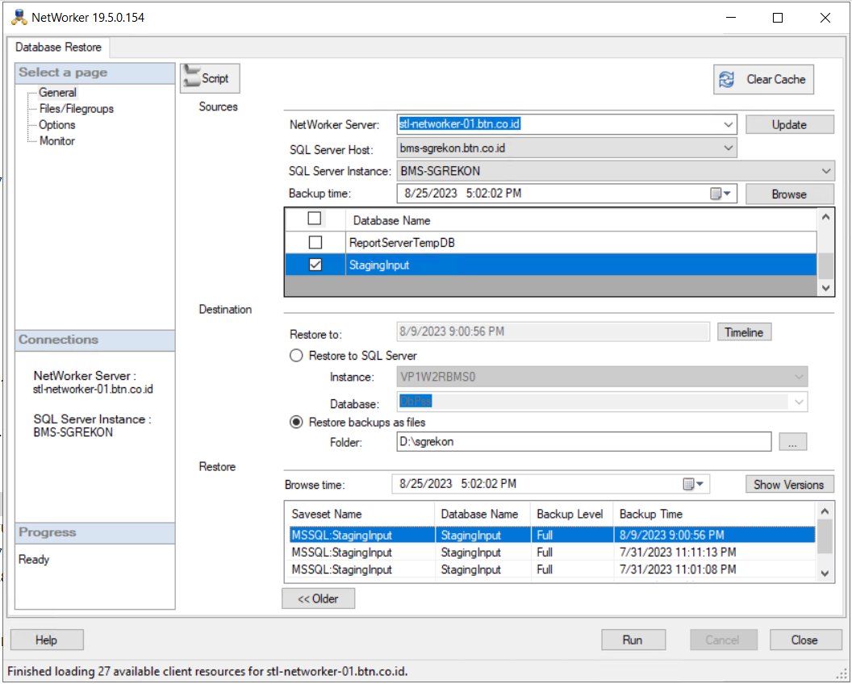

**8**

**7**

**9**

**6**

**5**

**2**

**5**

**4**

**3**

**2**

1. Proses restore ke server destination

1. Berikut merupakan hasil restore dari file backup Staging Erekon pada Server Source

